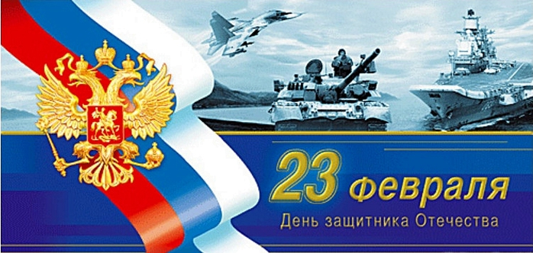
Консультация для родителей и педагогов на тему: «Защитники Отечества Военные профессии».

- В данной консультации вы найдете рекомендации и задания для развития речи и моторики, которые связаны с темой «Защитники отечества»

23 Февраля - День защитника Отечества
Консультация для родителей

10 февраля 1995 года Государственная Дума России приняла федеральный закон «О днях воинской славы России», в котором этот день назван так:
«23 февраля — День победы Красной Армии над кайзеровскими войсками Германии в 1918 г. — День защитника Отечества».

Физминутка
Раз, два — стоит ракета
Раз, два — стоит ракета. (Руки вытянуты вверх.)
Три, четыре — самолет. (Руки в стороны.)
Раз, два — хлопок в ладоши, (Хлопаем в ладоши.)
А потом на каждый счет. (Шагаем на месте.)
Раз, два, три, четыре — (Хлопаем в ладоши.)
Руки выше, плечи шире. (Руки вверх-вниз.)
Раз, два, три, четыре (Хлопаем в ладоши.)
И на месте походили. (Шагаем на месте.)

Пальчиковая гимнастика
Аты — баты, аты — баты!
(поочерёдно «шагают» указательным и средним пальцами правой и левой руки)
На парад идут солдаты!
Вот идут танкисты,
Потом артиллеристы,
А потом пехота –
Рота за ротой.

- Для развития мелкой моторики и координации движений подходят задания со спичками. Детям предлагается выложить из спичек понравившуюся фигуру. Здание можно выполнять дома и в группе. | 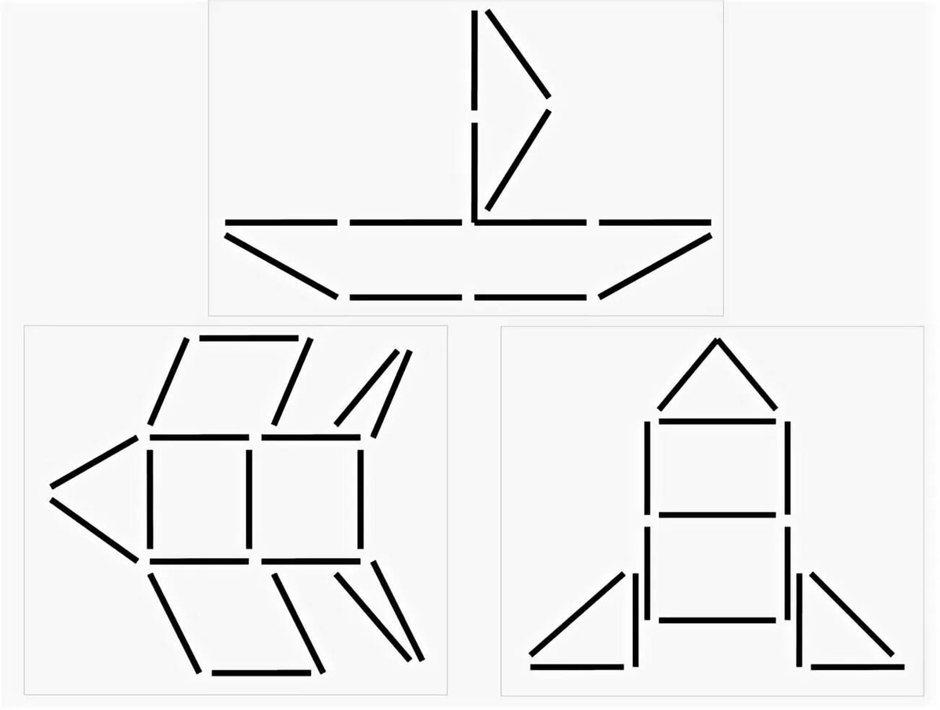

Дыхательная гимнастика
«Трубач» Ребёнок подносит к лицу сжатые кулачки, располагая их друг перед другом – «труба». На выдохе медленно дует в «трубу», произнося различные звуки ([у],[ ду]…).
«Пулеметчик» Вдохнуть носом, на выдохе протяжно произносить негромко [тра-та-та-та-та]. Выдох должен быть плавным, не должно быть напряжения.
Самолёт
Полетели, полетели,
Вперёд руками завертели.
А потом наоборот —
Назад помчался самолёт. (Вращение прямыми руками вперёд и назад.)
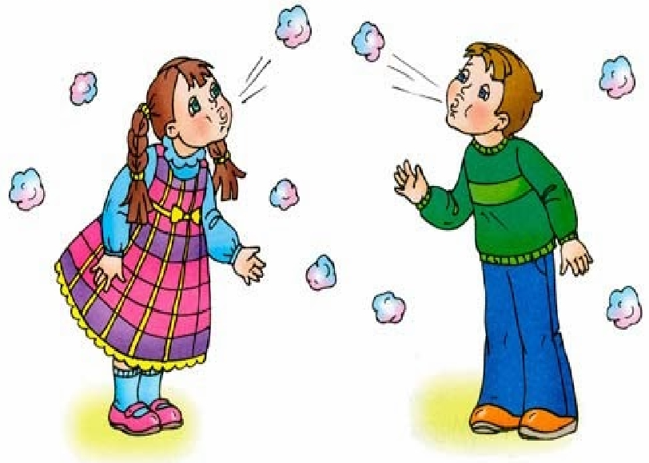

Артикуляционная гимнастика.
Пыхтит паровоз. Укрепление губ при беззвучном произнесении согласного звука п-п-п-п- Темп произнесения то убыстрять, то замедлять.
Лодочка качается на волнах. Поставить указательные пальцы к уголкам губ. Медленно поднимать и опускать уголки губ сначала с |помощью пальцев, затем без их помощи.
Лодочка. Рот открыт. Язык высунуть «лодочкой» («желобком»), держать неподвижно.
Гребем веслом. Перемещать язык из одного угла рта в другой.
Прокололась шина у машины. Произнесение звука ш-ш-ш.
Насос. Произнесение звука с-с-с-с.
Машины едут по мокрой мостовой. Произнесение слогов: «Ша-шу-ши-шо».
Гудит поезд. Произнесение слога ту на одном выдохе: «Ту-ту-ту-ту»,
Сигналит машина. Произнесение слога на одном выдохе: «Би-би-би-би».

Февральский праздник – это возможность дать детям знания об армии, сформировать у них представления об особенностях военной службы: солдаты тренируются, чтобы быть сильными, умелыми, учатся метко стрелять, преодолевать препятствия. Уточнить представления детей о родах войск, о защитниках Отечества. Воспитывать чувство гордости за свою армию и вызвать желание быть похожими на сильных и смелых российских воинов - воспитывать уважение и любовь к Российской армии;
Педагогам рекомендуется побеседовать индивидуально с родителями о том, чтобы они рассказали детям, кто в семье служил в армии, кто воевал, защищал Родину
- Задать ребенку вопрос: «Кто служит в Армии?» (образование имен существительных с помощью суффиксов -чик, -ист)
- чик: ракетчик, минометчик, летчик, зенитчик;
- ист: связист, танкист, артиллерист.
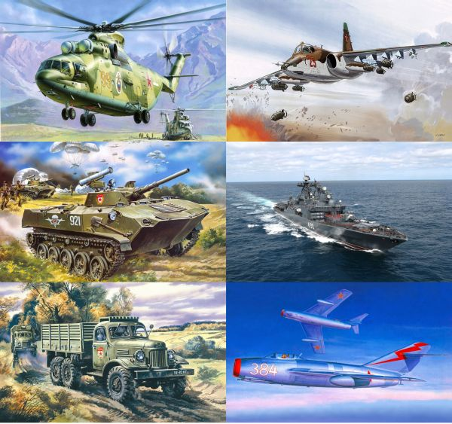
- «Кому что нужно?»
Цель: формирование навыка правильного употребления имён существительных в дательном падеже.
Воспитатель берёт какую-либо карточку с изображением предмета-атрибута профессии и спрашивает: «Кому нужен самолёт?» дети отвечают: «Самолёт нужен лётчику» и т.д.

- Игра «Повтори за мной». Развитие слухового внимания.
Автомат — пистолет — пушка.
Ракета — самолет — танк.
Каска — пилотка — фуражка.
Шлем — снаряд — бинокль.
Солдаты — моряки — летчики.
Корабль — катер — подводная лодка.
- Полезно будет повторить то, какие бывают рода войск:
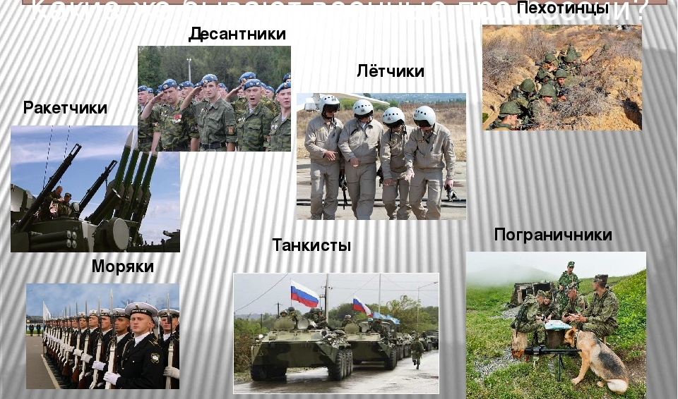
- Загадки.
Встаём мы очень рано,
Ведь наша забота –
Всёх отвозить по утрам
На работу. (водитель)
Кто у постели больного сидит?
И как лечиться он всем говорит.
Кто болен – он капли предложит принять,
Тому, кто здоров –
Разрешит погулять. (врач)
С огнём бороться мы должны –
Мы смелые работники,
С водою мы напарники.
Мы очень людям всем нужны,
Так кто же мы? - …(пожарники)
Кто шагает на параде,
Вьются ленты за спиной,
Ленты вьются, а в отряде
Нет девчонки ни одной. (моряки)
Средь облаков, на высоте,
Мы дружно строим новый дом,
Чтобы в тепле и красоте
Счастливо жили люди в нём. (строители)

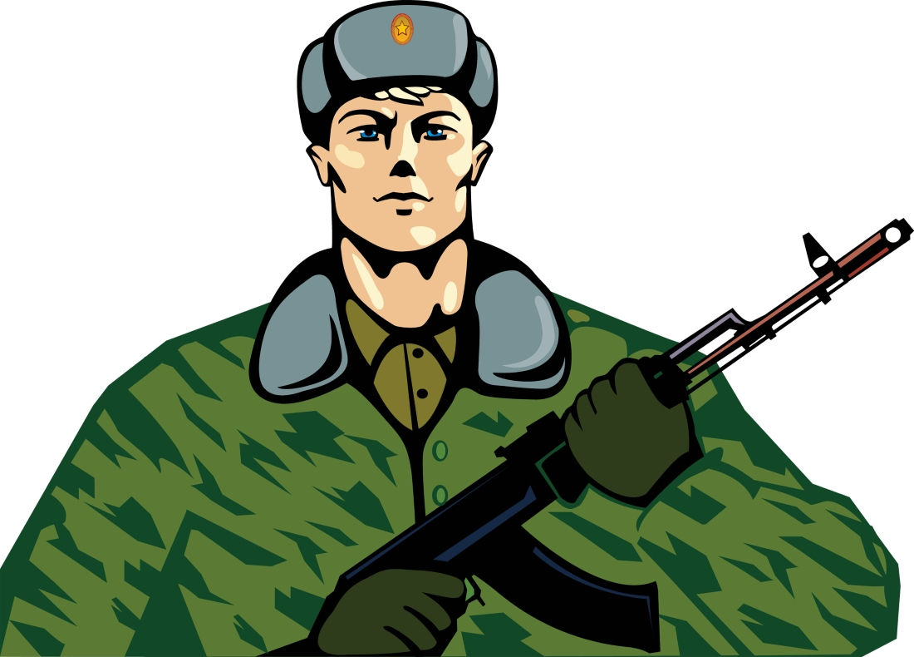
Рассмотрите в книжном уголке иллюстрации об армии. Расскажите, что военный – это тоже профессия. Военные охраняют нашу Родину. Спросите, какие рода войск дети знают, найти их на картинках. Предложите ребятам рассказать о своих родственниках – представителях военных профессий (дети могут рассказать о том, в каких войсках проходили срочную службу их отцы, братья, дяди и дедушки).
Родителям рекомендуется рассказать детям об этом, чтобы ребенок мог поделиться со сверстниками. Цель - вызвать у мальчиков желание быть такими же сильными и смелыми, как военные.

Спасибо за внимание!

